4.19. Метод экспериментального определения индекса распространения пламени
4.19.1. Аппаратура
Установка для определения индекса распространения пламени (чертеж 19) включает в себя следующие элементы.
Чертеж 19. Установка для определения индекса распространения пламени
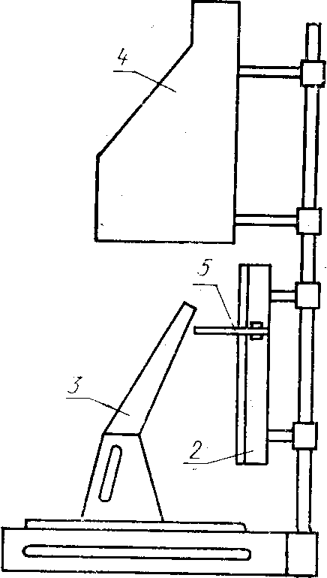
1 — стойка; 2 — электрическая радиационная панель; 3 — рамка держателя образца; 4 — вытяжной зонт; 5 — запальная горелка
4.19.1.1. Электрическая радиационная панель, состоящая из керамической плиты, в пазы которой уложены спирали из проволоки марки Х20Н80-Н. Параметры спиралей (диаметр, шаг намотки, электрическое сопротивление) должны быть такими, чтобы при равномерном распределении спиралей по поверхности керамической плиты суммарная потребляемая мощность не превышала 8 кВт. Керамическая плита закреплена в теплоэлектроизолированном корпусе, имеющем отверстия для крепления к стойке прибора и колодку подключения электрического питания. Для увеличения мощности инфракрасного излучения и уменьшения влияния потоков воздуха перед керамической плитой установлена сетка из жаропрочной стали.
4.19.1.2. Держатель образца, состоящий из подставки и рамки. Рамку закрепляют на подставке так, чтобы плоскость образца материала, установленного в ней, была наклонена под углом 30° от вертикали в сторону радиационной панели. Держатель образца устанавливают так, чтобы расстояние от края образца, ограниченного рамкой, до сетки радиационной панели составляло 70 мм.
Боковая поверхность рамки имеет контрольные деления через каждые (30±1) мм, пронумерованные от нулевого до девятого.
4.19.1.3. Вытяжной зонт размерами (360х360х700) мм, установленный над держателем образца, служит для сбора и удаления продуктов горения.
4.19.1.4. Термоэлектрический преобразователь диаметром электродов 0,5 мм для замера температуры продуктов горения в центре сечения суженной части вытяжного зонта.
4.19.1.5. Запальная горелка, установленная перед радиационной панелью таким образом, чтобы расстояние от трубки горелки, находящейся напротив середины нулевого участка, до поверхности испытываемого образца составляло (8±1) мм, а оси пяти отверстий были ориентированы по нормали к поверхности образца. Для стабилизации запального пламени горелка имеет однослойный чехол из металлической сетки.
В положении “контроль” горелку выводят за край рамки.
4.19.1.6. Блок питания, состоящий из двух регуляторов напряжения с максимальным током нагрузки не менее 20 А и регулируемым выходным напряжением от 0 до 240 В.
4.19.1.7. Секундомер с погрешностью измерения не более 1 с.
4.19.2. Подготовка к испытаниям
4.19.2.1. Для испытаний готовят 5 образцов исследуемого материала длиной (320±2) мм, шириной (140±2) мм, фактической толщиной, но не более 20 мм. Отделочные и облицовочные материалы, а также лакокрасочные и пленочные покрытия испытывают нанесенными на ту же основу, которая принята в реальной конструкции.
4.19.2.2. Образцы кондиционируют в лабораторных условиях не менее 48 ч. Они должны характеризовать средние свойства исследуемого материала.
4.19.2.3. Регулируют расход газа через запальную газовую горелку таким образом, чтобы высота язычков пламени составляла (11±2) мм. После чего запальную горелку выключают и переводят в положение “контроль”.
4.19.2.4. Устанавливают перед радиационной панелью в рабочее положение держатель образца с закрепленной асбоцементной плитой, в первом контрольном отверстии которой находится датчик теплового потока.
4.19.2.5. Нагревают радиационную панель, обеспечивая плотность теплового потока в стационарном режиме для первой контрольной точки (32 ±3) кВт· м⁻². Плотность теплового потока контролируют датчиком типа Гордона с погрешностью не более ±8 %.
Примечание. Считают, что радиационная панель вышла на стационарный режим, если показания датчика теплового потока достигают заданной величины и остаются неизменными в течение 15 мин.
4.19.2.6. Перестановкой датчика в следующие контрольные отверстия асбоцементной плиты регистрируют профиль падающего теплового потока вдоль поверхности образца. Во второй и третьей точках он должен быть равен соответственно (20 ±3) и (12,0±1,5) кВт· м⁻²
4.19.2.7. По окончании замеров уровней тепловых потоков датчик снимают и приступают к определению теплового коэффициента установки (b ), характеризующего количество тепла, подводимого к поверхности образца в единицу времени и необходимого для повышения температуры дымовых газов на 1 °С. Для этого перед асбоцементной плитой устанавливают щелевую калибровочную газовую горелку. Переводят в рабочее положение и включают запальную газовую горелку, регистрируя через 15 мин горения температуру (t₀) в вытяжном зонте. Затем зажигают щелевую калибровочную горелку, регулируя подачу газа с расходом (0,030±0,001) л· с⁻¹ Через 10 мин горения регистрируют температуру (t₁) в вытяжном зонте.
Тепловой коэффициент установки (b ) вычисляют по формуле
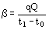(29)
где q — удельная теплота сгорания газа, кДж· л⁻¹;
Q — расход газа запальной горелки, л· с⁻¹.
В качестве теплового коэффициента установки принимают среднее арифметическое результатов пяти калибровочных испытаний.
4.19.2.8. Проверку режимов работы установки проводят с помощью стандартного образца, описание которого приведено в приложении 10. Индекс распространения пламени стандартного образца должен быть 18,4±1,5.
4.19.3. Проведение испытаний
4.19.3.1. Перед проведением каждого испытания контролируют плотность теплового потока в первой контрольной точке по пп. 4.19.2.3—4.19.2.5.
4.19.3.2. Подготовленный к испытаниям образец материала устанавливают в держатель и на поверхность образца наносят риски с шагом (30± 1) мм.
Примечание. Материалы толщиной менее 10 мм испытывают с подложкой из асбоцементной плиты размерами (320х140х10) мм.
4.19.3.3. Зажигают запальную горелку и переводят ее в рабочее положение.
4.19.3.4. Заменяют держатель образца, используемый для контроля тепловых потоков, на держатель с исследуемым образцом за время не более 30 с.
4.19.3.5. Испытание длится до момента прекращения распространения пламени по поверхности образца. В процессе испытания определяют:
время от начала испытания до момента прохождения фронтом пламени нулевой отметки то, с;
время прохождения фронтом пламени i-го участка поверхности образца (i = 1,2, ... 9) t _{i}, с;
расстояние l, на которое распространился фронт пламени, мм;
максимальную температуру дымовых газов t_{max}, °C;
время от начала испытания до достижения максимальной температуры t _{mах}, С.
4.19.4. Оценка результатов
4.19.4.1. Для каждого образца вычисляют индекс распространения пламени (I) по формуле
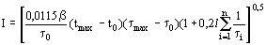(30)
где 0,0115 — размерный коэффициент, Вт⁻¹;
0,2 — размерный коэффициент, с· мм⁻¹.
Среднее арифметическое значение индекса 5 испытанных образцов принимают за индекс распространения пламени исследуемого материала.
4.19.4.2. Сходимость и воспроизводимость метода при доверительной вероятности 95 % не должна превышать 25 %.
4.19.4.3. Условия и результаты испытаний регистрируют в протоколе, форма которого приведена в приложении 1.
4.19.5. Требования безопасности
Во время испытаний материалов и тарировки установки следует включать принудительную вентиляцию помещения, при этом скорость воздушного потока не должна быть более 0,35 м-с~¹. Рабочее место оператора должно удовлетворять требованиям электробезопасности по ГОСТ 12.1.019 и санитарно-гигиеническим требованиям по ГОСТ 12.1.005.
Приложение 1

ПРОТОКОЛ
определения индекса распространения пламени
Дата ___________________________  Условия в помещении:  температура, ° С __________________  атмосферное давление, кПа ________  относительная влажность, %________ | Наименование, состав или указание НТД на материал ___________________________  ___________________________
Значение теплового коэффициента установки b = ________________
Номер образца для испытаний | Размеры образца, мм | Температура дымовых газов, ° С | Время, с  прохождения фронтом пламени i-го участка |  |  |  |  |  |  |  |  |  | достижения максимальной температуры дымовых газов | Длина обгоревшего участка образца, мм | Индекс распространения пламени для каждого образца
Номер образца для испытаний | Размеры образца, мм | Температура дымовых газов, ° С | 0 | 1 | 2 | 3 | 4 | 5 | 6 | 7 | 8 | 9 | достижения максимальной температуры дымовых газов | Длина обгоревшего участка образца, мм | Индекс распространения пламени для каждого образца
Примечание ________________________________
Вывод _____________________________________
Фамилия оператора __________________________
Наименование лаборатории ___________________

Приложение 10
ПРИЛОЖЕНИЕ 10 Обязательное
ОПИСАНИЕ МАКЕТА СТАНДАРТНОГО ОБРАЗЦА К МЕТОДУ ОПРЕДЕЛЕНИЯ ИНДЕКСА РАСПРОСТРАНЕНИЯ ПЛАМЕНИ
Проверку работы установки, применяемой для определения индекса распространения пламени, осуществляют с помощью макета стандартного образца (черт. 25), состоящего из пластины негорючего материала — асбосилита размерами (320х140) мм и толщиной 20 мм, плотностью 800 кг· м· ⁻³. В пластину на расстоянии 30 мм друг от друга вмонтированы емкости, снабженные щелевыми отверстиями в определенных точках поверхности. В емкости с помощью шприца заливают химически чистый диэтаноламин. В емкости № 1—7 заливают (2,0±0,1) см³, в емкости № 8, 9 — (5,0±0,2) см³. Перед заправкой макета стандартного образца с его поверхности удаляют сажу и образец прокаливают в тепмошкафу в течение 1 ч при температуре (200±20) ° С.
Чертеж 25
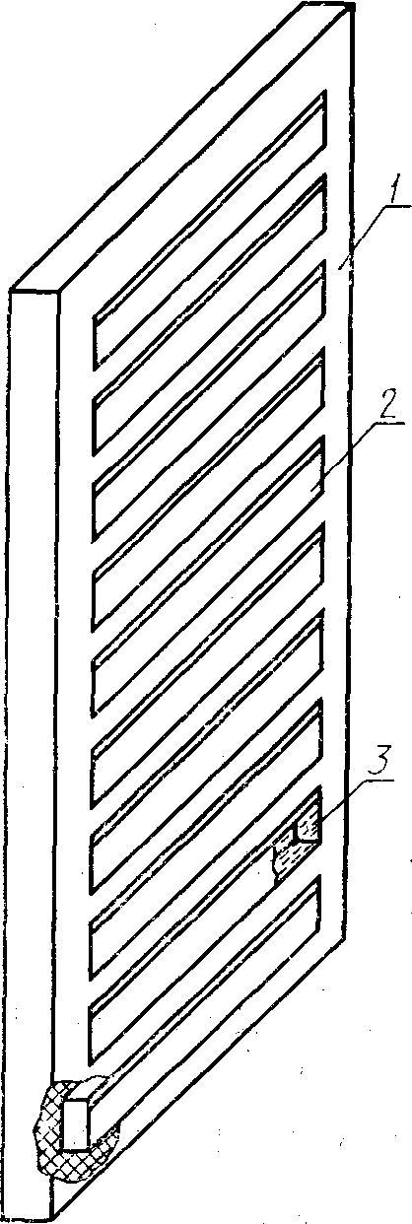
1 — корпус; 2 — емкости .для горючей жидкости, пронумерованные сверху вниз; 3 — горючая, жидкость

